

SUPBANCO-DAF-CM-2022-0021

**No. EXPEDIENTE**

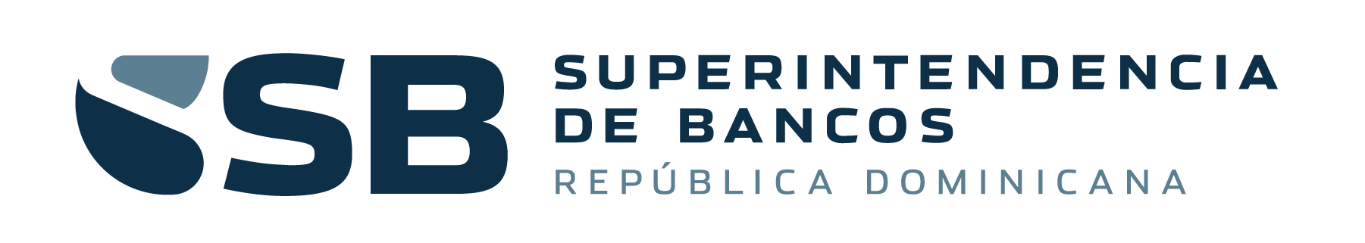

**SNCC.D.049**

Superintendencia de Bancos de la Republica Dominicana

Seleccione la fecha

experiencia como contratista

Página **1** de

Fecha: ________________________________

Nombre del Oferente: …………………….………………………………………………………………………………………………………………………

Relación de contratos de naturales y magnitud similares realizados durante los últimos [Incluir en números] años.

|  |  |  |  |  |  |  |  |
| --- | --- | --- | --- | --- | --- | --- | --- |
| **Título del proyecto** | **Valor total del proyecto del que ha sido responsable el contratista** | **Periodo del contrato** | **Fecha de comienzo** | **% del proyecto completado** | **Órgano de contratación y lugar** | **Titular principal (P) o Subcontratista (S)** | **¿Certificación definitiva expedida? -Sí –Aún No (contratos en curso)-No** |
| **A) Nacionales** |  |  |  |  |  |  |  |
|  |  |  |  |  |  |  |  |
|  |  |  |  |  |  |  |  |
|  |  |  |  |  |  |  |  |
|  |  |  |  |  |  |  |  |
| **B) Internacionales** |  |  |  |  |  |  |  |
|  |  |  |  |  |  |  |  |
|  |  |  |  |  |  |  |  |
|  |  |  |  |  |  |  |  |
|  |  |  |  |  |  |  |  |

Se adjuntan las referencias y los certificados disponibles expedidos por los Órganos de Contratación correspondientes en………..… folios adjuntos.

Firma

Sello

(Persona o personas autorizadas a firmar en nombre del Oferente)